“… ebbe compassione” (Lc 10,33)
BUON SAMARITANO
Atelier d’arte e Architettura Centro Aletti
Cappella del Santissimo. Cattedrale dell’Almudena (Madrid)

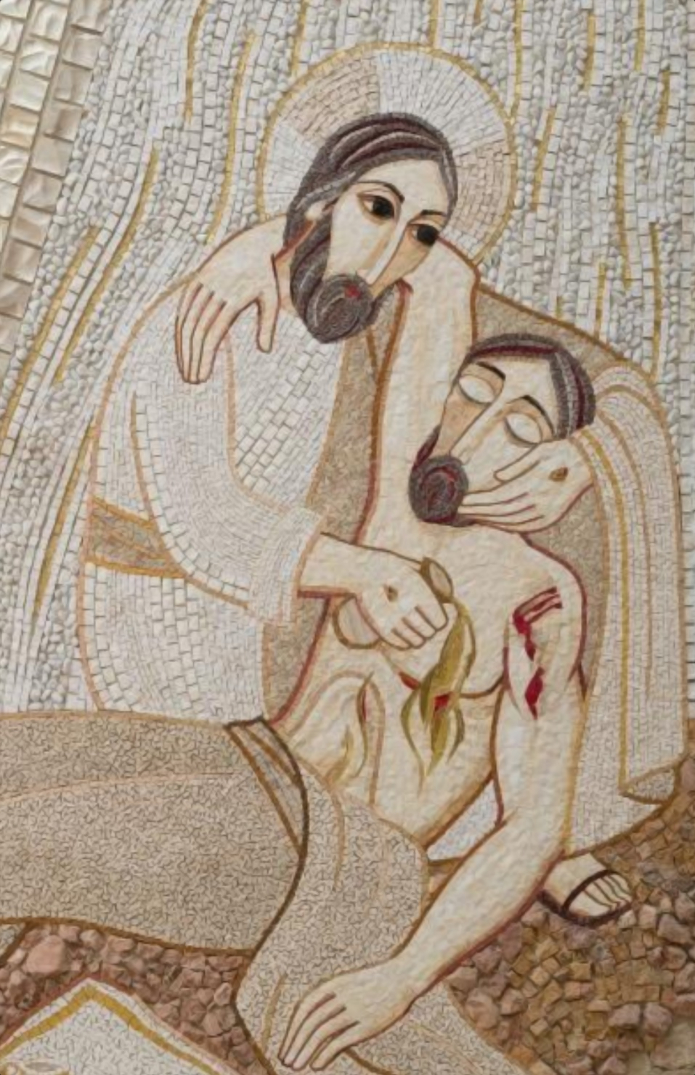
L’Istituto delle Suore Orsoline di M.V.I.
di Gandino,
riconoscente al Signore,
annuncia la

Professione perpetua
di
Suor M. Ramona Estela Aguilera

Domenica 20 ottobre 2019 ore 10.30

Parrocchia Santi Patroni
Circonvallazione Gianicolense, 12
Roma

